项目管理工具包

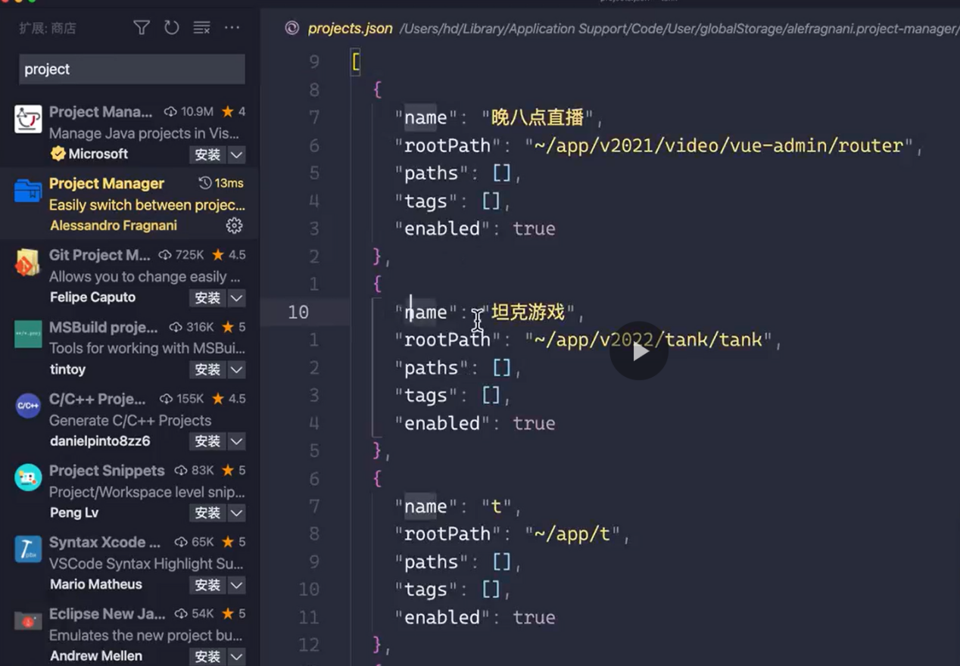

Ctrl+shift+p 可以对project.json进行修改

快速新建文件

